Kolik stojí naše služby
ubytování – 195 Kč/den
základní poradenství – zdarma
Dále můžete využít těchto služeb:
- strava – 165 Kč denně (z toho 20 Kč snídaně, 115 Kč oběd a 30 Kč večeře),
- praní osobního prádla (včetně prášku) - 35 Kč
- používání vlastního elektrospotřebiče:
  - televize – 140 Kč/kus/měsíc,
  - notebook – 30 Kč/kus/měsíc.
Jak nás můžete kontaktovat
Můžete zavolat:
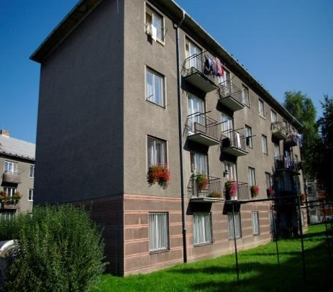
731 629 617 (vedoucí střediska)
733 677 345 (sociální pracovník)
733 677 344 (vrátnice střediska)
Napsat email na:
bethel.ka@slezskadiakonie.cz
Navštivte nás na adrese:
BETHEL Karviná, Stavbařů 2199, 734 01 Karviná 7,
www.slezskadiakonie.cz
Zřizovatel:
Slezská diakonie
Na Nivách 7, 737 01, Český Těšín

Tuto sociální službu financuje:




BETHEL Karviná
Azylový dům

Přišli jste o byt a nyní jste bez střechy nad hlavou?
Jste v obtížné životní situaci a nevíte si s ní rady?
Potřebujete pomoc začít znovu?

My Vám v tom můžeme pomoci.

Jaké je naše poslání
Posláním služby Azylového domu ve středisku BETHEL Karviná je poskytovat podporu dospělým mužům bez přístřeší při řešení jejich nepříznivé sociální situace. Nabízená podpora vychází u individuálních potřeb uživatelů a motivuje je k řešení jejich aktuální sociální situace.
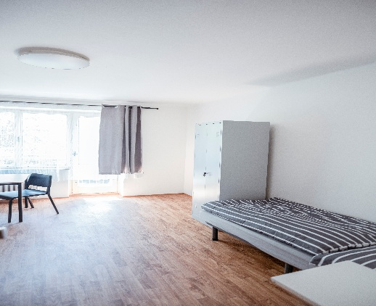

Jaký je náš cíl
Cílem služby azylový dům je podpořit uživatele při začlenění do běžného života. Usilujeme o to, aby uživatelé:
- přešli do zvoleného bydlení,
- řešili svoji nepříznivou sociální situaci.

Jaké služby poskytujeme

Základní činnosti
  - poskytnutí celodenní stravy, podmínky pro samostatnou přípravu stravy a pomoc s přípravou stravy,
  - ubytování (umožnění celkové hygieny těla, podmínky pro úklid, praní a žehlení osobního prádla, výměnu ložního prádla)
    - program tréninkové bydlení,
  - pomoc při řešení vaší nepříznivé sociální situace a vyřizování běžných záležitostí vyplývajících z individuálních plánů.
  - sociálně terapeutické činnosti

Ostatní činnosti:
- poskytnutí ošacení nebo pomoc se zajištěním ošacení,
- poskytnutí potravinové a hygienické pomoci,

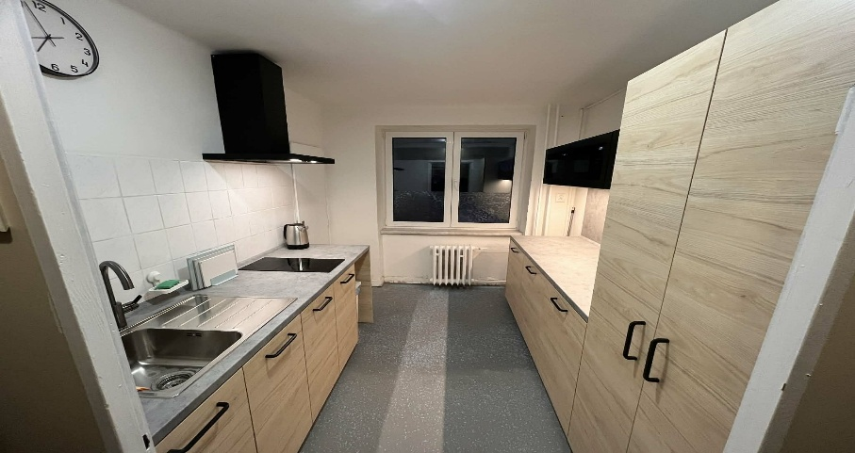

Komu jsou služby určeny
Azylový dům je určen dospělým mužům, kteří jsou bez přístřeší a tuto situaci nejsou schopni řešit vlastními silami.
Azylový dům není určen mužům, kteří:
- nejsou soběstační ve zvládání oblékaní a příjmu potravy,
- jsou imobilní (nejsou schopni pohybu po schodech a nejsou orientováni místem, osobou a časem),
- nejsou schopni pobytu v zařízení sociálních služeb z důvodu akutní infekční nemoci nebo chování osoby by z důvodu duševní poruchy závažným způsobem narušovalo kolektivní soužití,
- nejsou schopni se dorozumět z důvodu zdravotního postižení nebo jazykové bariéry.

Kapacita azylového domu je 44 míst v azylovém bydlení a 5 míst v tréninkovém bydlení.

Zásady služby
- Zásada individuálního přístupu – vycházíme z individuálních potřeb, možností a cílů uživatele a přizpůsobujeme míru podpory jeho aktuální situaci.
- Zásada aktivizace uživatele - podporujeme uživatele k samostatnému a odpovědnému řešení jeho nepříznivé sociální situace.
- Zásada spolupráce – spolupracujeme s uživatelem, navazujícími službami a institucemi tak, aby byla zajištěna návaznost podpory a efektivní řešení situace uživatele.

Kdy jsou poskytovány naše služby
Služba azylového domu je poskytována nepřetržitě.
Nové zájemce přijímáme v pracovní dny od 8:00 do 14:00 hod.

